

KIỂM TRA HỌC KỲ I
NĂM HỌC 2013 - 2014
MÔN: VẬT LÝ 10
Thời gian: 45 phút (Không kể thời gian giao đề)

Đề bài:
Câu 1: (2,0 điểm)
  - Phát biểu định luật I Newton. Quán tính là gì? Cho 2 ví dụ chứng tỏ vật có quán tính.
  - Áp dụng: Tại sao máy bay khi hạ cánh cần phải chạy một đoạn đường dài trên đường băng rồi mới dừng hẳn?
Câu 2: (2,0 điểm)
  - Hệ số ma sát trượt là gì? Viết công thức của lực ma sát trượt?
  - Áp dụng: Một tủ lạnh có khối lượng 90 kg đẩy trượt đều trên sàn nhà. Hệ số ma sát trượt giữa tủ lạnh và sàn nhà là 0,5. Hỏi lực đẩy tủ lạnh theo phương ngang bằng bao nhiêu?
Câu 3: (1,5 điểm)
- Viết biểu thức của định luật vạn vật hấp dẫn? Cho biết tên và đơn vị các đại lượng trong công thức.
- Tại sao gia tốc rơi tự do của vật càng lên cao càng giảm?
Câu 4: (1,0 điểm)
Một lò xo có chiều dài tự nhiên bằng 21 cm. Lò xo được giữ một đầu cố định, còn đầu kia chịu một lực kéo bằng 5 N. Khi đó lò xo dài 25 cm. Tìm độ cứng của lò xo.
Câu 5: (3,5 điểm)
Một ôtô có khối lượng 1 tấn bắt đầu chuyển động thẳng nhanh dần đều trên mặt đường nằm ngang, sau khi đi được 50 m thì đạt vận tốc 18 km/h. Biết hệ số ma sát giữa các bánh xe và mặt đường là 0,02.
- Vẽ hình và phân tích lực tác dụng vào ô tô.
- Tính gia tốc và tính lực kéo của động cơ.
- Khi đạt vận tốc 18 km/h thì ô tô tắt máy. Lực ma sát giữa các bánh xe và mặt đường không đổi. Tính gia tốc của ô tô lúc này và thời gian ô tô đi thêm được từ sau khi tắt máy đến khi dừng hẳn.

---------HẾT---------
Ghi chú: Lấy g = 10 m/s² cho các bài toán.

ĐÁP ÁN LÝ 10 HKI (2013 – 2014)

Câu | Nội dung trả lời | Điểm
Câu 1  (2.0) | - ĐL I Newton  - Quán tính  - Hai ví dụ  - Giải thích | 0.5  0.5  0,5  0.5
Câu 2  (2.0) | - Hệ số ma sát trượt là hệ số tỉ lệ giữa độ lớn của lực ma sát trượt và độ lớn của áp lực, kí hiệu là μ_{t}  - Công thức của lực ma sát trượt: F_{mst} = μ_{t} . N  Áp dụng:  Hình vẽ  Định luật II Newton, 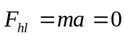  Phương thẳng đứng (Oy) : N = P = m.g  Phương nằm ngang (Ox): F_{k} – F_{ms} = 0  F_{k} = F_{mst}  F_{k} = μ_{t} . N  F_{k} = μ_{t} .m.g  F_{k} = 0.05.90.10 = 45 (N) | 0,5  0,5  0.5  0.5
Câu 3  (1.5) | a. Biểu thức của lực hấp dẫn: 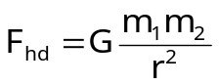  Tên các đại lượng và đơn vị đầy đủ.  b. Công thức tính gia tốc rơi tự do ở độ cao h là: 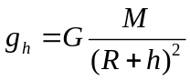  Do đó càng lên cao thì h càng lớn nên g_{h} càng nhỏ. | 0.5  0.5  0.5
Câu 4  (1.0) | Lò xo đứng yên nên F_{keo} = F_{đh}  F_{keo} = k.|l|  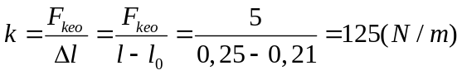 | 0.25  0.25  0.5
Câu 5  (3.5) | - Vẽ hình và phân tích đúng các lực tác dụng lên ô tô.  - Chọn chiều dương là chiều chuyển động.  Gia tốc của ô tô là:  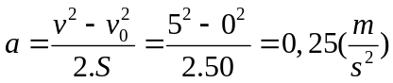  Áp dụng ĐL II Newton: 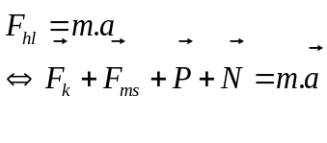  Chiếu lên phương thẳng đứng (Oy) : N = P = m.g  Chiếu lên phương nằm ngang (Ox): F_{k} – F_{ms} = m.a  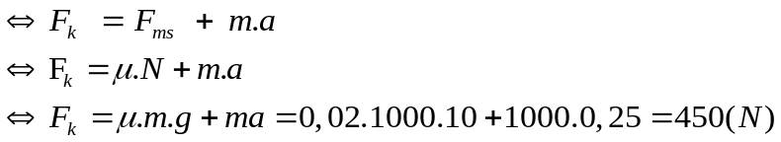  - Khi xe tắt máy thì F_{k}=0.  Áp dụng ĐL II Newton:  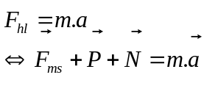  Chiếu lên phương nằm ngang:  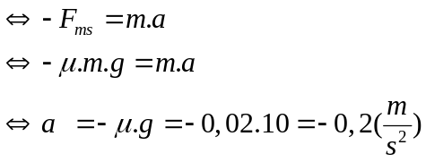  Thời gian 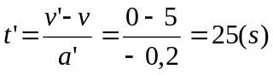 | 0,75  0.5  0,25  0,25  0,25  0,5  0.5  0.25  0.25

